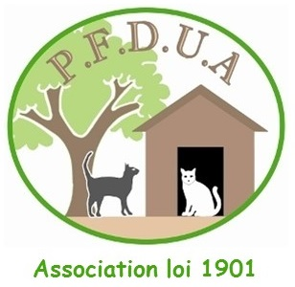

QUESTIONNAIRE (Indicatif)

Nom : PrÉnom : Âge :

Adresse :

Numéro de téléphone :

Type de résidence : Pavillon Appartement : N° de l’étage :

Avec accès à l’extérieur ? Oui Non
(Accès sécurisé ? Oui Non)

Y a-t-il des enfants dans votre foyer ? Oui Non

Âge des enfants :

Y a-t-il un autre animal dans votre foyer ? Oui Non

Des personnes de votre foyer souffrent-elles d’allergie aux poils d’animaux ? Oui Non

Avez-vous déjà adopté en refuge ou association ? Oui Non

Pour quelle raison souhaitez-vous adopter un chat/chaton ?

Merci d’avoir pris le temps de répondre à ce questionnaire qui a pour but de nous aider à vous conseiller au mieux vis à vis du chat que vous souhaitez accueillir.

L’équipe de la PFDUA.

